Kønsorganernes opbygning og funktion hos mænd

- Mandens kønsorganer og kønsceller
Skriv de rigtige tal fra Figur 1 ud for betegnelserne (OBS! Det er ikke alle tal, der skal bruges): Urinblære – sædblære – kønsben – sædleder – svulmelegemer – urinrør – pung – testikel – bitestikel – endetarm. Sæt stjerne * ud for de ord, der har med kønsorganerne at gøre.
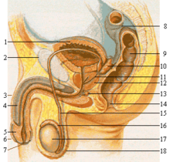
Figur 1. Et længdesnit af mandens underliv med kønsorganerne.

  - Hvor produceres sædceller og hvornår?
  - Hvad sker der med sædcellerne på vejen fra testiklerne til urinrørets munding i penishovedet?
  - Hvorfor er det vigtigt, at testiklerne forlader bughulen og synker ned i pungen?
  - Tegn en sædcelle og forklar, hvordan den er opbygget.
  - Hvad skal sædcellerne bruges til?

- Mænds kønshormoner
- Hvad er et hormon?
- Prøv at forklare, hvad man ser på Figur 2.
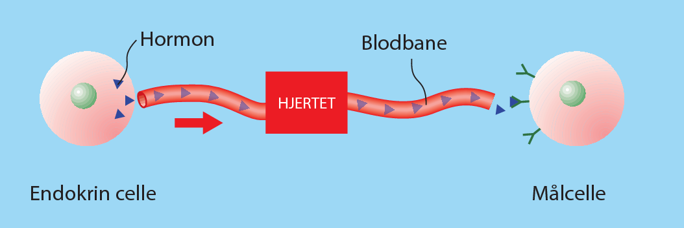
Figur 2.

- Endokrine kirtler i hjernen
- Hvad hedder de to endokrine kirtler i hjernen, som er involverede i kønshormonreguleringen?
- Hvad er den ene kirtels opgave?
- Hvad er den anden kirtels opgave?

- Mandens kønshormoner
- Hvad hedder mandens overordnede kønshormoner, og hvor produceres de?
- Hvad hedder det egentlige mandlige kønshormon, og hvor produceres det?
- Hvordan opretholder den voksne mand et nogenlunde stabilt niveau af kønshormon i sin krop? (Forklar hvordan ”negativ feedback” virker. Du kan bruge Figur 3 i din forklaring.)
- Beskriv Figur 108 (indsat sidst i opgavesættet). Hvad viser den?
- Hvilke konsekvenser har det mandlige kønshormon for store drenge/unge mænd i puberteten? Beskriv konsekvenser for primære og sekundære kønskarakterer.

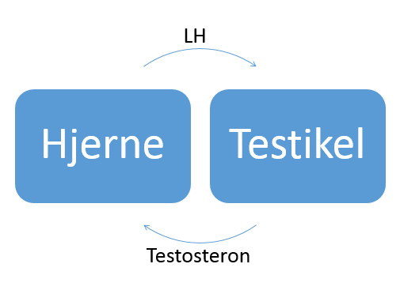
Figur 3. Kønshormonregulering hos manden.

- Dukkerne i skabet
- Find det mandlige forplantningssystem på en af dukkerne og forsøg at identificere delene vha. bogens tegning.

- Præparater af væv fra forplantningssystemet
- Indstil mikroskopet og studer de færdige præparater af væv fra hypofyse og testikel.

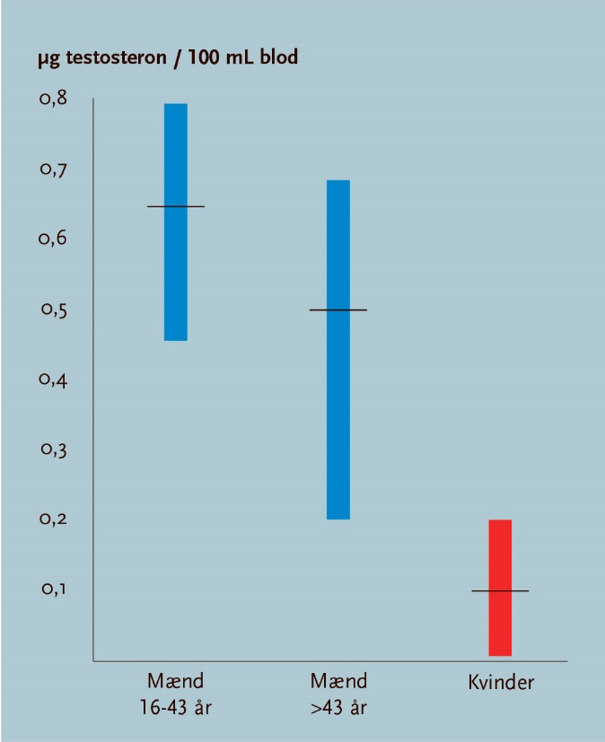
Figur 108. Testosteron-koncentration i blodet hos mænd og kvinder (Kilde: Biologi til tiden, 2. udg., 2007).

